รายงานการปฏิบัติราชการประจำเดือน
รายงานการปฏิบัติราชการประจำเดือน ธันวาคม พ.ศ. 2566
ประจำปีงบประมาณ พ.ศ. 2567
สถานีตำรวจภูธรตะกั่วทุ่ง

งานป้องกันปราบปราม
วันที่ 27 ธันวาคม 2566
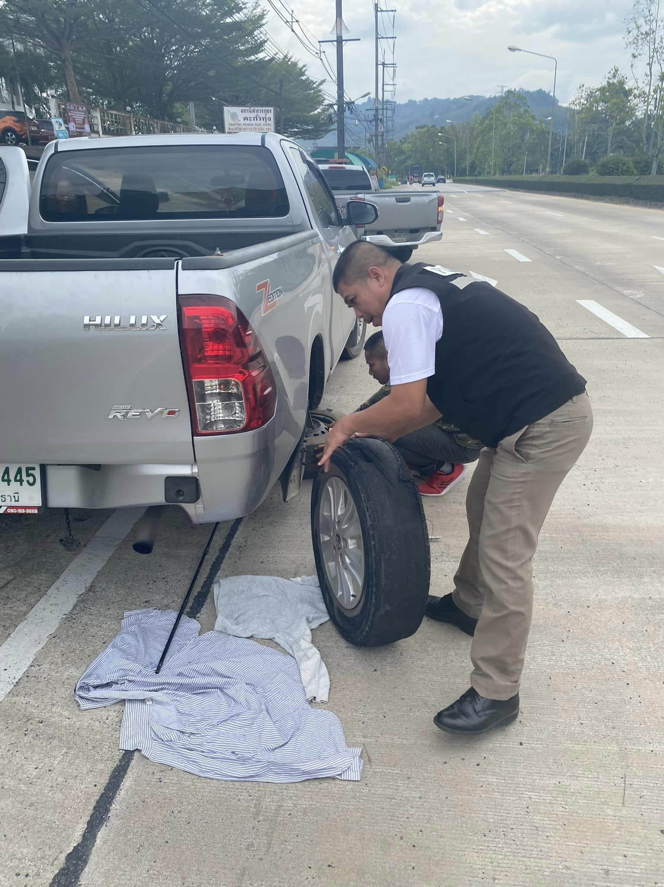
เวลา 15.00 น. ภายใต้อำนวยการ ของ พ.ต.อ.ศิริวัฒน์ อินทร์ยิ้ม ผกก.สภ.ตะกั่วทุ่ง พ.ต.ท.อนิรุทธ์ พุฒนวล รอง ผกก.ป.สภ.ตะกั่วทุ่ง ควบคุมโดย พ.ต.ท.เกรียงศักดิ์ รักษา สวป.สภ.ตะกั่วทุ่ง มอบหมายให้ เจ้าหน้าที่ตำรวจจราจร เข้าช่วยเหลือเปลี่ยนล้อรถให้แก่ประชาชน ให้สามารถเดินทางต่อไปได้


